# 霍尔采集试验

【**实验目的**】：

1、掌握数字IO输入的基本原理

2、学会采集数字IO的使用方法。

【**实验环境**】：

1、FS_11C14开发板

2、FS_Colink V2.0

3、RealView MDK（Keil uVision4）

【**实验步骤**】：

1. hall_mag文件夹下找到并打开project.uvproj文件；
2. 编译此工程；
3. 通过FS_Colink下载编译好的工程到FS_11C14开发板；
4. 按Reset键复位，震动传感器，观察LED1变化。

【**实验现象**】

OLED上显示有磁铁接近ok与没有显示no。

1接线说明：

红色-------（中间插针）3.3V

黑色-------（-）GND

绿色------S（接M0实验板插针J1的A）

无磁体

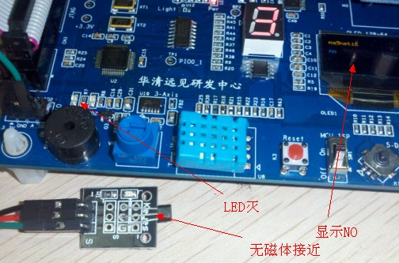

有磁体

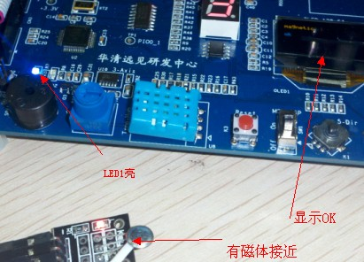

【**实验分析**】

OLED_DisStrLine(1, 0, "magnetic");

//配置采集为普通IO，输入模式

LPC_IOCON->R_PIO1_2 &= ~0x07;

LPC_IOCON->R_PIO1_2 |= 0x01; /* CLK OUT */

GPIOSetDir(PORT1, 2, 0); //

GPIOSetDir(PORT3, 0, 1); // Set PIO3_0 to output

GPIOSetValue(PORT3, 0, 1); // PIO3_0 output 1, Turn off LED1

while(1)

{

//

if(GPIOGetValue(PORT1, 2))//

{

delay_ms(250);

OLED_DisStrLine(3, 0, "no ");

GPIOSetValue(PORT3, 0, 1); // PIO3_0 output 1, Turn off LED1

}

else

{

GPIOSetValue(PORT3, 0, 0); // PIO3_0 output 1, Turn off LED1

OLED_DisStrLine(3, 0, "ok ");

}